Metrické vlastnosti útvarov

Základné pojmy:
Pod metrickými vzťahmi rozumieme vzťahy , při ktorých určujeme ich veľkosť. Sú to uhly a vzdialenosti útvarov.

Uhol dvoch priamok – priamka p zviera s priamkou q uhol, ktorý môže mať hodnotu nulového, ostrého alebo pravého uhla. Označujeme ho α.
- Odchýlka dvoch rovnobežných priamok je 0˚.
- Odchýlka dvoch rôznobežných priamok je veľkosť každého z ostrých alebo pravých uhlov, ktorý priamky spolu zvierajú.
- Odchýlka dvoch mimobežných priamok je odchýlka rôznobežných priamok vedených ľubovoľným bodom priestoru rovnobežne s danými mimobežkami.

Uhol priamky a roviny je uhol priamky a jej pravouhlého priemetu do roviny.

Kolmosť priamok a rovín
- DVE PRIAMKY sú kolmé práve vtedy, keď ich odchýlka je 90˚. Kolmosť priamok p a q zapisujeme p ┴ q.
- PRIAMKA A ROVINA sú navzájom kolmé práve vtedy, keď je priamka kolmá na všetky priamky roviny. Kolmosť priamky p a roviny q zapisujeme p ┴ q. Priamka kolmá na rovinu sa nazýva KOLMICA NA ROVINU. Bod P, {P}=p∩q, je päta kolmice. Ak je priamka kolmá na dve rôznobežky roviny, tak je kolmá aj na rovinu. Daným bodom môžeme viesť na danú rovinu jedinú kolmicu.
- DVE ROVINY sú navzájom kolmé práve vtedy, keď jedna z nich obsahuje priamku kolmú na druhú rovinu.

Uhol dvoch rovín – je uhol ich priesečníc s rovinou kolmou na obidve roviny.
- Uhol dvoch rovín je uhol dvoch priamok, z ktorých jedna je kolmá na jednu a druhá na druhú rovinu
- Ak jedna roviny obsahuje priamku kolmú na druhú rovinu, potom sú roviny na seba kolmé.
- Rovina je kolmá na dve rôznobežné roviny práve vtedy, keď je kolmá na ich priesečnicu

Vzdialenosť bodu od priamky a od roviny
- VZDIALENOSŤ BODOV A, B je dĺžka úsečky AB. Označujeme ju |AB|.
- VZDIALENOSŤ BODU OD PRIAMKY v priestore určíme tak, jako vzdialenosť bodu od priamky v rovine, pretože bod a priamka (ktorá ním neprechádza) určujú rovinu.

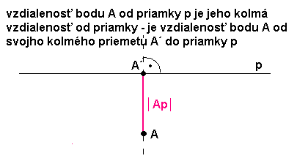

- Vzdialenosť bodu A od priamky p označujeme |Ap|. ak A patrí priamke p ,tak |Ap|= 0.
- VZDIALENOSŤ BODU A OD ROVINY p je vzdialenosť bodu A od jeho pravouhlého priemetu A΄ do roviny p. Vzdialenosť bodu A od roviny p označujeme |Ap|. Ak A patrí rovine p, tak |Ap| = 0.

Vzdialenosť priamok a rovín
- Vzdialenosť DVOCH rovnobežných PRIAMOK je vzdialenosť ľubovolného bodu jednej priamky od druhej priamky .Vzdialenosť priamok p a q označujeme |pq|.
- Vzdialenosť DVOCH rovnobežných ROVÍN je vzdialenosť ľubovolného bodu jednej roviny od druhej roviny. Vzdialenosť priamky p od roviny q označujeme |pq|.
- Vzdialenosť PRIAMKY OD ROVINY s ňou rovnobežnej je vzdialenosť ľubovolného bodu priamky od tejto roviny. Vzdialenosť priamky p od roviny q označujeme |pq|.
- Vzdialenosť MIMOBEŽNÝCH PRIAMOK p, q je dĺžka úsečky PQ, pričom P, Q sú priesečníky mimobežiek p, q s tou ich priečkou, ktorá je na obe mimobežky kolmá. Vzdialenosť priamok p, q označujeme |pq|.

Pravouhlý priemet bodu X do roviny je bod X΄, ktorý leží v rovine a na priamke idúcej bodom X kolmo na rovinu.

Pravouhlý priemet priamky p do roviny je množina pravouhlých priemetov všetkých bodov priamky p do roviny.

1. Daný je ihlan ABCDV, kde S je stred podstavy ABCD.
Vypočítajte : A/ ⎜ABC, BCV⎜ B/ ⎜A, CDV⎟
ak a = ⎜AB⎟ = 10 cm, b = ⎜BC⎟ = 10 cm , c = ⎜AV⎟ = 30 cm
2. Daný je štvorsten ABCV , kde T je ťažisko podstavy ABC.
Vypočítajte : A/ ⎜ ABC, ABV⎜ B/ ⎜V, ABC⎟
3. Daný je pravidelný šesťboký ihlan ABCDEFV. Hrana podstavy má dĺžku a = 6cm.
Výška ihlana je 10 cm.
A) Určte uhol priamky CM a roviny ABC, kde M je stred hrany AV.
B) Určte uhol rovín BCV, ABC.
[ 32°12] [ 6233]
4. Daná je kocka ABCDEFGH s hranou a= 4 cm.
Vypočítajte vzdialenosť bodu A od priamky FH.
5. Daný je pravidelný štvorboký ihlan ABCDV, ⏐AB⏐= a = 5cm, výška ihlana v = a.
Vypočítajte vzdialenosť stredu podstavy od roviny bočnej steny ihlana.
6. Daná je kocka ABCDEFGH, ⎜AB⎜= 6 cm. Vypočítajte ⎜Ap⎜, ak p je priamka
a) DH b) FG

7. Hranol ABCDEFGH má rozmery ⎜AB⎜= ⎜AD⎜= 5 cm, ⎜AE⎜= 6cm. Určte vzdialenosť bodu A od roviny BDE.
8. Vypočítajte vzdialenosť vrcholu A pravidelného štvorbokého ihlana ABCDV od priamky VC, ak ⎜AB⎜= 4 cm, ⎜AV⎜= 8 cm.
9. Daný je kváder ABCDEFGH :⏐AB⏐= 5 cm, ⏐BC⏐= 3 cm, ⏐AE⏐= 7 cm. Určte uhol priamok:
a) AB, GH b) BF, GH c) AB, EG
10. Daná je kocka ABCDEFGH. Vypočítajte uhol rovín ABC a BDH.
11. Výška pravidelného štvorbokého ihlana ABCDV sa rovná dĺžke podstavných hrán, a = 6 cm. Vypočítajte uhol rovín dvoch
- protiľahlých stien b) susedných stien
12. Kolmý hranol ABCA´B´C´ má rozmery: ⎜AC⎜= ⎜BC⎜= a = 4,5 cm, ⎜AB⎜= b = 6 cm, ⎜AA´⎜= c = 4 cm. Graficky určte uhol priamok:
a) A´B´, BC b) BA´, AC c) BA´, AC´
13. Kváder ABCDEFGH má rozmery |AB| = 3 cm, |AD| = 4 cm, |AE| = 5 cm. Nájdite uhol priamky BG s rovinou BCH. Úlohu riešte
a) graficky b) výpočtom
14. Body P,Q sú stredy hrán VC a AB pravidelného štvorbokého ihlana ABCDV s podstavnou hranou a = 5 cm a výškou v = 7 cm. Graficky určte uhol priamky MN s rovinou ABC.

Rezy telies

1. Zostrojte rez kocky rovinou vyznačenou na obrázku:
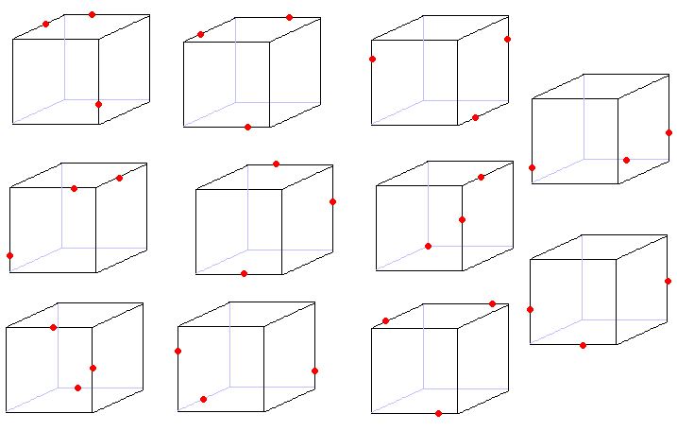 | 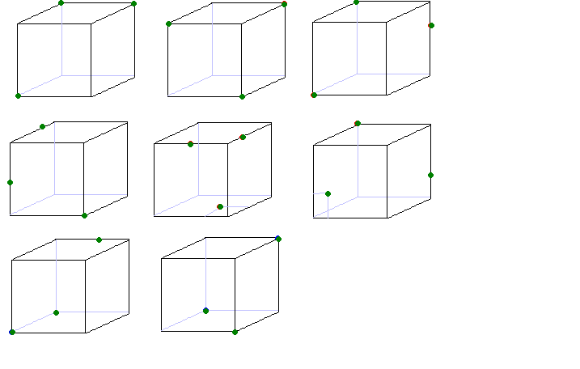
 | 
 | 

2. | Daný je kváder ABCDEFGH, v ktorom ⎢AB ⎢=12 cm, ⎢AD ⎢= 3 cm, ⎢AE ⎢=5 cm.  Vypočítajte v cm² obsah rezu tohto kvádra rovinou BEH.
3. Daný je kváder ABCDEFGH, v ktorom ⎢AB ⎢=12 cm, ⎢AD ⎢= 3 cm, ⎢AE ⎢=5 cm.
Vypočítajte v cm² obsah rezu tohto kvádra rovinou AHG.
4. Zostrojte rez ihlanom rovinou PQR
A
B
P
Q
C
D
R

- Zostrojte rez pravidelného štvorbokého ihlana ABCDV rovinou KLM, kde bod K je stred hrany AV, bod L vnútorným bodom hrany BV taký, že , bod M je stred hrany CV. Vyznačte uhol, pod ktorým rovina KLM pretne rovinu podstavy ABC.

- Daná je kocka ABCDEFGH. Vypočítajte uhol priamok BH, DM, kde M je stred hrany BC.

- Daný je pravidelný trojboký hranol A₁A₂A₃B₁B₂B₃, pričom ⏐A₁A₂⏐ = a = 5cm, ⏐A₁B₁⏐ = v = 6cm. Vypočítajte uhol priamok A₁B₃, A₂B₁. [ 6720]

- Daný je pravidelný štvorboký ihlan ABCDV. Zistite, či a) AC ⊥ BVD
b) AC ⊥ BV
c) AD ⊥ CDV.

- Daný je pravidelný šesťboký ihlan ABCDEFV. Hrana podstavy má dĺžku a = 6cm, Výška ihlana je ⏐VS⏐= 10cm. a) Určte uhol priamky CM a roviny ABC, kde M je stred hrany AV.
b) Určte uhol rovín BCV, ABC. [ 32°12] [ 6233]

- Daná je kocka ABCDEFGH s hranou a. Vypočítajte vzdialenosť bodu A od priamky FH.

- Daný je pravidelný štvorboký ihlan ABCDV, ⏐AB⏐= a, výška ihlana v = a. Vypočítajte vzdialenosť stredu podstavy od roviny bočnej steny ihlana.

- Daný je kváder ABCDEFGH. Určte vzdialenosť priamok AC, FH, ak ⏐AB⏐= a, ⏐∠GAC⏐= ϕ,⏐∠CAB⏐= ψ.

- Odvoďte vzorec pre výpočet vzdialenosti bodu od roviny .

- Určte telesovú výšku v (z bodu V) štvorstenu ABCV, ak viete, že V[1;5;5], A[4;4;4], B[-1;10;-4], C[2;-2;5].

- Daný je štvorsten ABCD, kde A[1; 2; -2] , B[-1; -3; -1] , C[2; 3; -3] , D[1; -1; 2]. Vypočítajte uhol týchto hrán štvorstena: a) AB, CD [40°30´]
b) AC, BD [82°]

- Daná je rovina α: 2x - y - z +4 = 0 a priamka p: x = 3 + t, y = 2 - 2t, z = 2 + t, t∈R.
a) Vypočítajte uhol priamky p s rovinou α. [30°]
b) Napíšte všeobecnú rovnicu roviny β, ktorá je rovnobežná s rovinou α a prechádza bodom D[4; 1; 1]. [2x - y - z -6 = 0]
c) Vypočítajte vzdialenosť rovín α, β.

- Daná je rovina ρ: 2x - y + 2z -6 = 0 a rovina α: 3x + 4y - z + 2 = 0.
a) Vypočítajte uhol týchto rovín. [ 90° ]
b) Napíšte všeobecnú rovnicu roviny β, ktorá je rovnobežná s rovinou ρ a jej vzdialenosť od roviny ρ je 2. [ 2x - y + 2z - 12 = 0 ; 2x - y + 2z = 0 ]

- Na priamke p: 5x - 4y = 28 určte bod, ktorý má od bodov M[1; 5] , N[7; -3] rovnakú vzdialenosť.
[ X[10; 5,5] ]

17. Je daný bod A[6; -6; 5] a priamka p: x = 4, y = 1 - 6t, z = 4 - 6t; t∈R. Vypočítajte vzdialenosť bodu A od priamky p. [ d = 6 ]

18. Napíšte všeobecnú rovnicu roviny τ, ktorá prechádza priesečnicou rovín α: x - y + 1 = 0, β: 2x + y + z = 0 a je kolmá na rovinu ρ: 2x + y + z + 3 =0. [τ: 4x - 7y - z + 6 = 0 ]

19. Je daný kváder ABCDEFGH s rozmermi ⏐AB⏐=12cm, ⏐BC⏐=8cm, ⏐CG⏐=5cm. Určte vzájomnú polohu priamok a vypočítajte ich uhol a) EB, HC
b) AF, CD
c) EG, DG

20. Objasnite pojmy uhol dvoch priamok, uhol priamky a roviny, uhol dvoch rovín. Vysvetlite postup výpočtu uhla daných dvoch geometrických útvarov. Naznačte ⏐∠ACF, ABC⏐ v kocke.

Objemy a povrch telies

- Vypočítajte objem rotačného valca, ak je daný jeho povrch 12 dm² a výška 1 dm.
- Obsah plášťa rotačného valca je polovica jeho povrchu. Vypočítajte povrch valca, keď viete, že uhlopriečka osového rezu je 5 cm.
- Výška valca je o 10 m väčšia ako polomer jeho podstavy a jeho povrch je 144m².
Aký je jeho objem?
- Valec má objem 500 π. Jeho podstava má polomer 10 . Aký je povrch valca?
- Plášť valca má obsah 108 cm² a výšku 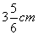. Vypočítaj jeho objem a obvod podstavy
- Rovnostranný valec ( v = 2r) má objem V = 250 cm. Vypočítajte povrch tohto telesa.
- Konzerva s olejom má tvar rotačného valca, ktorého výška sa rovná priemeru podstavy. Povrch konzervy je 1884 cm². vypočítaj, koľko litrov oleja je v konzerve.
8. Kocke s hranou a = 6 cm je vpísaný rotačný kužeľ tak, že jeho podstava je vpísaná do steny kocky.
Vypočítajte objem a povrch kužeľa.
9. Vypočítajte povrch a objem kužeľa, ak polomer základne je 5 cm a strana 13 cm
10. Pomer povrchu rotačného kužeľa k obsahu podstavy je 18:5.
Určte objem kužeľa, ak jeho výška je 12 cm.
11. Objem rotačného kužeľa je 16π dm³.
a) Vypočítaj veľkosť uhla, ktorý zviera strana kužeľa s podstavou, ak výška je kužeľa 3 dm.
b) Vypočítaj povrch kužeľa.
12. Pomer obsahov podstavy rotačného kužeľa k jeho plášťu je 3:5. Výška kužeľa je 4 cm.
Určte povrch a objem kužeľa.
13. Na hornej hrane rotačného valca, ktorý má priemer 10 cm a výšku 30 cm, je postavený kužeľ
s rovnakou podstavou. Vypočítaj výšku tohto kužeľa, ak sa jeho objem rovná 40% objemu valca.
14. Guľa G₁ s polomerom 9 cm má dvojnásobný
a) objem
b) povrch ako guľa G₂. Aký je polomer gule G₂?
15. Kocka je vpísaná do gule s polomerom r = 6 cm. Koľko percent tvorí objem kocky z objemu gule? 16. Hrnček má tvar valca s výškou 60,7 mm. Nachádzajú sa v ňom 2 dl vody a ak ponoríme do vody
guľôčku s priemerom 4 cm, voda ešte nezačne z hrnčeka vytekať. Aký je minimálny priemer tohto
hrnčeka?
17. Urči povrch pravidelného štvorbokého ihlana, keď je daný jeho objem V = 120 a uhol bočnej steny
s rovinou podstavy je α = 42°30´. (200,7)
18. Jama má tvar pravidelného zrezaného štvorbokého ihlana. Hrany podstáv majú dĺžky a₁=14m,
a₂=10m. bočné steny majú sklon 45°. Koľko m³ zeminy sa vykopalo?
19. Zrezaný pravidelný štvorboký ihlan má objem V = 1281cm³, výšku v = 7cm a obsah dolnej
základne je o 81 cm² väčší ako obsah hornej základne. Urči obsah hornej základne. (144)
20. Povrch zrezaného rotačného kužeľa so stranou s = 13 cm je S = 510π cm². Urči polomery podstáv,
keď ich rozdiel dĺžok je 10cm. (15; 5)

